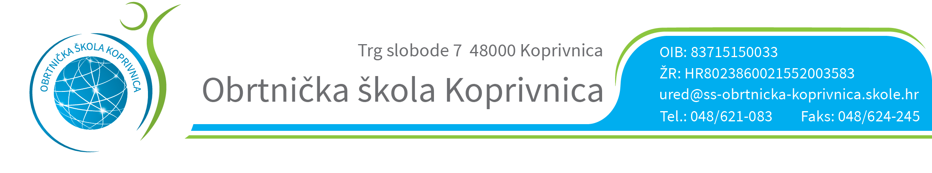
Klasa: 602-01/22-05/556
Urbroj: 2137-50-22-01
Koprivnica, 05. 10. 2022.

VREMENIK IZRADE I OBRANE ZAVRŠNOG RADA
ZA ŠK. GOD. 2022./2023.

27. 09. 2022 | Formiranje prosudbenog odbora
05. 10. 2022. | Objava Vremenika izrade i obrane završnog rada
do 07. 10. 2022. | Upoznati učenike sa sadržajem, uvjetima, načinom i postupkom izrade i obrane završnog rada
14. 10. 2022. | Teme za završni rad donosi ravnatelj u suradnji s nastavnicima struke-nositeljima tema
do 28. 10. 2022. | Učenici odabiru mentora i temu za izradu i obranu završnog rada
OBRANA ZAVRŠNOG RADA - ljetni rok

30. 03. 2023. | Prijava za polaganje završnog rada
do 24. 05. 2023. | Učenik predaje završnu radnju mentoru
26. 05. 2023. | Mentor urudžbira ocijenjene završne radnje
10. 06. 2023. | Obrana završnog rada
30. 06. 2023. | Svečana podjela svjedodžbi o položenom završnom radu
OBRANA ZAVRŠNOG RADA – jesenski rok

05. 07. 2023. | Prijava za polaganje završnog rada
16. 08. 2023. | Učenik predaje urađenu završnu radnju mentoru
17. 08. 2023. | Mentor urudžbira ocijenjene završne radnje
30. 08. 2023. | Obrana završnog rada
31. 08. 2023. | Podjela svjedodžbi o položenom završnom radu
OBRANA ZAVRŠNOG RADA – zimski rok

25. 11. 2023. | Prijava za polaganje završnog rada
23.01. 2024. | Učenik predaje završnu radnju mentoru
24.01. 2024. | Mentor urudžbira ocijenjene završne radnje u tajništvu
08. 02. 2024. | Obrana završnog rada

Napomena:
Način izvođenja izradbe i obrane završnog rada odredilo je MINISTARSTVO ZNANOSTI I OBRAZOVANJA, te donijelo Pravilnik o izradbi i obrani završnog rada („Narodne novine“, broj 118/09)

